桃園市立大有國民中學114學年度第一學期第三次評量試卷
年 級 | 七 | 考 試 科 目 | 歷史 |  |  | 命 題 範 圍 | 單元五、六 | 作 答 時 間 | 45分
班 級 |  | 姓 名 |  | 座 號 |  | 分 數
一單選題（１－１０每題３分、１１－３０每題２分）
- ( )「在厝沒路，計較東都；透暝上山，沒錢可寄」出自清代〈渡台悲歌〉，描繪早期漢人來台的艱辛與悲哀。當時漢人主要來自大陸哪些省分？ (A)福建、廣東 (B)廣東、廣西 (C)河南、江西 (D)香港、澳門。
期間 | 出口 | 進口
期間 | 年平均值 | 年平均值
1868∼1869 | 93.0 | 124.5
1870∼1874 | 172.0 | 174.4
1875∼1879 | 282.3 | 272.0
1880∼1884 | 427.3 | 318.8
1885∼1889 | 435.7 | 361.8
1890∼1894 | 570.7 | 431.0
- ( )台灣諺語裡有「娶一個妻，較贏三個天公祖」、「有唐山公，無唐山媽」的說法，導致以上諺語出現的歷史背景與何者有關？ (A)台灣治安不佳，民變械鬥頻繁 (B)官府對漢人與原住民的往來採開放政策 (C)來臺的漢人多將原鄉信仰帶到台灣 (D)渡臺禁令造成臺灣性別比例懸殊。
- ( )附表是某段時期臺灣進出口值統計表。表中哪一期間開始，反映出臺灣對外貿易由入超轉變為出超？ (A)1868∼1869 (B)1870∼1874 (C)1875∼1879 (D)1890∼1894。
- ( )西方傳教士清末來臺傳教的情形，下列敘述何者正確？ (A)馬偕創設台灣第一間西醫醫院 (B)其中以天主教長老教會最著名 (C)馬雅各在淡水替人拔牙與傳教 (D)傳教士經常透過醫療與教育來傳教。
- ( )一個十八世紀初期來臺開墾的漢人移民陳添旺，他的生活中較可能出現哪一種情形？ (A)來到台北盆地與原住民合作開築「八堡圳」 (B)向官府申請墾照，以合法開墾無主地 (C)將他生產的茶葉賣到英國換取藥材 (D)配合政府開山撫番政策前往東部。
- ( )旻旻正在報告「清代初期」 臺灣社會的狀況。請問他最有可能提到哪項內容？ (A)漢人移民為了爭水源而爆發民變 (B)漢人開墾土地與興築水圳多採合資方式 (C)西洋傳教士參與械鬥，使社會動盪不安 (D)清帝國為「防台而治台」而實行開山撫番政策。
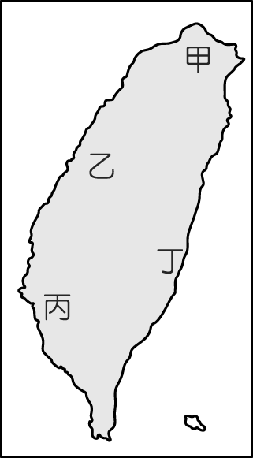
- ( )張阿生是在臺灣鹿港經營出口稻米生意的商人，他主要的貿易地區是大陸泉州。張阿生最可能參加會哪些商業組織？ (甲)糖郊 (乙)米郊 (丙)鹿郊 (丁)泉郊 (A)乙丁 (B)甲丁 (C)乙丙 (D)甲丙。
- ( )昔日台灣製糖產業十分興盛，製糖人員與蔗農漸漸在甘蔗所在地附近集居，而形成了聚落。於是，與「廍」字有關的地名逐漸形成，例如：廍子村、舊廍里、寮仔廍…等等。早期這些地名最可能先出現在右圖中何處？ (A)甲 (B)乙 (C)丙 (D)丁。
- ( )「新成立的製茶廠湧入許多揀茶葉的女工。揀茶女可以賺取金錢，擺脫過去束縛在家中的情形，使得茶季一到，便看她們精心穿戴打扮，一邊聊天說笑、一邊揀茶，這都是被稱為『 快樂之葉（merryleaf）』 所帶來的美好氣氛。 」 請問此景象會出現在何時何地？ (A)17世紀後期的台南 (B)18世紀初期的淡水 (C)19世紀後期的大稻埕 (D)20世紀初期的高雄。
- ( )平埔族人原本沒有姓氏只有名字，乾隆23年諭令：「平埔各族薙髮同時賜姓」。當時賜給平埔族群的姓氏包括：潘、陳、劉、戴、李、王、錢等。請問：此政策之用意為何？ (A)加速平埔族群漢化 (B)鼓勵生番與漢人通婚 (C)傳播漢人宗教信仰 (D)防止原住民改信基督教。
- ( )「一府二鹿三艋舺」此句俗諺的形成與台灣當時的何項情況相符合？ (A)台灣發展的順序為由南向北 (B)此三處為茶葉的對外出口港 (C)三地的洋行帶動國際貿易的繁榮 (D)三地為樟腦加工而興起的集散地。
- ( )開臺進士鄭用錫曾寫<勸和論>一文：「臺為五方雜處…，有分為閩、粵焉，有分為漳、泉焉。閩、粵以其異省也，漳、泉以其異府也。然同自內地播遷而來，則同為臺人而已。」由此敘述可知，鄭用錫認為清帝國初期臺灣社會主要衝突情形為何？ (A)漢人發動反政府的民變 (B)漢人與原住民的衝突 (C)鄭氏與清廷的持續抗爭 (D)群眾對立的分類械鬥。
- ( )「致法軍司令：持本通行證者宣教士馬偕博士，他希望能進入貴國佔領地，拜訪他所屬的教會。……在此懇請閣下准許馬偕進入，並在當地自由安全的通行。英國領事謹致」以上是一張戰爭期間發給的通行證部分內容，此通行證最可能使用於何時何地？ (A)清法戰爭時的打狗 (B)英法聯軍時的安平 (C)清法戰爭時的基隆 (D)牡丹社事件時的屏東。
- ( )2024年是台北城完工140周年。140多年前，台北的興建是因為沈葆楨將台灣北部升格為台北府，請問：他會做此安排的原因最有可能為何？ (A)台北對外交通方便 (B)北部有海盜出沒 (C)台北是漢人在台灣最早發展的城市 (D)北部的經濟重要性提升。
- ( )地名往往可以反映一個地方的開發史。以你對台灣歷史的了解： (甲)新營 (乙)七股 (丙)頭份 (丁)三貂角，以上哪些地名與漢人合資開墾有關？ (A)甲丙 (B)甲乙 (C)乙丙 (D)乙丁。
- ( )清帝國統治台灣212年，此段時期台灣的社會樣貌發生那些改變？ (甲)政治經濟重心從南部逐漸轉移到北部 (乙)西方文化透過傳教士再次引進台灣 (丙)平埔族與漢人和平共處，完全融入漢人社會 (丁)高山原住民受劃界封山政策的保護，土地才沒有流失。以上正確的是？ (A)甲乙 (B)乙丙 (C)丙丁 (D)甲丁。
- ( )淡水是北台灣早期發展的主要對外港口，來一趟淡水如同進行一場穿越時空之旅： (甲)新樓醫院 (乙) 淡水英國領事館 (丙)理學堂大書院 (丁)泉郊會館，若想了解開港通商後的淡水歷史，可前往哪些景點參觀？ (A)甲丁 (B)乙丙 (C)丙丁 (D)乙丁。
- ( )桃園大溪老街舊名和平街，原本是個農業聚落，但因靠近大漢溪的碼頭，逐漸成為繁榮的商業中心，洋行、茶館、各式商店沿街林立。請問大溪老街會成為繁榮的商業中心，應是與何事有關? (A)清朝將台灣納入版圖 (B)開山撫番的主要據點 (C)開港通商後的國際貿易 (D)清法戰爭戰爭後台灣建省。
- ( ) 導遊介紹某座位於台灣中部的沿海城鎮，擁有清帝國早期台灣最長的商店街。當地商家為了防風避雨，蓋起擋住天空的涼棚，因而有「不見天街」的稱號。請問導遊先生所導覽的地方為下列何地？
(A)鹿耳門 (B)鹿港 (C)打狗 (D)艋舺。
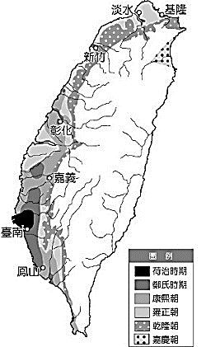
- ( )鄭用錫是淡水廳新竹人，在嘉慶23年(1818)考取舉人，道光3年(1823)考取進士，是第一位出生台灣考上進士的人，所以被稱為「開台進士」。關於清帝國時期台灣的文教發展下列何者錯誤？ (A)書院為清帝國時期的教育機構之一 (B)台灣文風的興盛與人民經濟生活改善有關
(C)社學是為推動西方新式教育所設立 (D)傳教士將西方新式教育傳入台灣。
- ( )右圖是清帝國時期臺灣的土地開發擴散圖，空白處為未開發區域，從圖中訊息判斷，下列敘述何者正確？ (A)北部是臺灣最早開發的地區 (B)西部與東北部平原大致已完成開墾 (C)東部未能開發主因是歐美國家勢力占據 (D)反映清政府開山撫番政策的成功。
- ( )有「粉紅超跑」之稱的「白沙屯媽祖北港進香」是苗栗縣一年一度重要的宗教儀式，每年會有許多香客前來共襄盛舉。關於媽祖信仰的說明，下列何者正確？
(A)媽祖是潮州人的守護神 (B)媽祖是漢人移民所共同信仰的神明 (C)媽祖是台灣原住民的守護神 (D)媽祖信仰反映台灣械鬥頻繁。
- ( )基督教曾經兩度來台發展，關於這兩次的傳教行動何者正確？ (A)第一次為大航海時代，第二次是因為清朝將台灣納入版圖 (B)兩次來台灣傳教都有在台灣建立統治政權 (C)第一次來台，為傳教創「新港文書」，第二次來台，讓台灣有了最早的西醫醫院 (D)兩次傳教士都只針對台灣原住民傳教。
- ( )金廣福公館位於新竹縣北埔鄉，約創建於清道光十五年（1835）廳門上懸掛有「金廣福」匾額，「金」代表好彩頭，「廣」則指粵籍客家族群，「福」則代表閩南人，請問此一古蹟的歷史性質為何者？
(A)商人的同業公會組織 (B)開台祖祭祀祖織 (C)原鄉神明的信仰中心 (D)移民的拓墾組織。
- ( ) 以下哪些事件為台灣原住民與外來者接觸所引發的？ (甲)麻豆社之役 (乙)大甲西社事件 (丙)朱一貴事件 (丁)大肚王事件 (A)甲乙丁 (B)乙丙丁 (C)甲丙丁 (D)甲乙丙丁。
- ( )桃園「葉五美公」已經有接近300年的歷史，海內外五大房傳承超過近20代子孫，「葉五美公祠」祭拜的對象就是葉氏來台第一代的祖先。每年到清明祭祖時，總會有近數萬名子孫前來祭拜祖先，號稱祭祖人數全台之冠。請問祭拜「葉五美公」的成員隸屬於哪一種組織？ (A)唐山祖 (B)開臺祖 (C)有應公 (D)郊。
- ( )大有國中師生利用週末舉行一場「府城漫遊｣的知性之旅，藉以認識台灣早期的歷史。何者是老師在府城之旅中會講解的正確知識？ (A)熱蘭遮城最初是由英國人興建作為領事館用途 (B)新樓醫院的創辦人為馬雅各牧師 (C)億載金城為劉銘傳於清法戰爭時為防禦法軍而建 (D)鹿港為清帝國時期最初唯一合法的正港。
- ( ) 臺北大稻埕興起與下列何者有關？ (甲)淡水港的開放 (乙)茶葉加工集散地 (丙)蔗糖的集散地 (丁)廢除畫界封山 (Ａ)甲丁 (Ｂ)丙丁 (Ｃ)乙丙 (Ｄ)甲乙。
- ( ) 「面對漢人拓墾者的蠶食鯨吞，噶瑪蘭人在1840年左右前來到後山的奇萊平原，重新建立家園。」何者符合文中的噶瑪蘭人移動方向？ (Ａ)宜蘭→花蓮 (Ｂ)南投→宜蘭 (Ｃ)基隆→宜蘭 (Ｄ)宜蘭→南投。
- ( )有關清帝國時期臺灣開港通商後的歷史敘述，何者正確？ (A)開港通商後，「一府二鹿三艋舺」成為臺灣最熱鬧的三大街市 (B)臺灣開港通商是受到清法戰爭的影響 (C)開港通商後，郊商主導對歐美的貿易 (D)開港通商後，洋行掌控台灣的國際貿易。

二 題組 每題2分
(一)清帝國時期，臺北芝山岩曾爆發大規模漳泉械鬥，漳州人以芝山岩為避難所，在半山腰上建造防衛的隘門。雙方戰鬥慘烈，傷亡眾多。事後，這次衝突的死難者被葬在芝山岩的「同歸所」。請回答以下相關問題：
- ( )關於當時在芝山岩附近的械鬥相關敘述，何者正確？ (A)當時的移民常因爭奪田地、水源或商業利益發生衝突 (B)芝山岩隘門為原住民與漢人生活區域的邊界 (C)當時男子沒有結婚，又無固定職業，被稱為「客頭」 (D)起因會黨聚眾起事、官民利益衝突。
- ( )芝山岩的械鬥的性質分類是屬於下列何者？ (A)國籍別 (B)祖籍別 (C)職業別 (D)姓氏別。
- ( )哪一種地方的信仰與台灣械鬥頻繁的風氣有關？ (A)媽祖 (B)土地公 (C)王爺 (D)有應公。

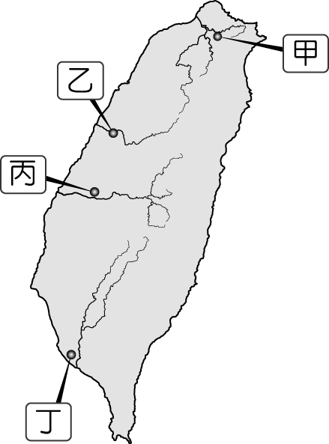
(二)桃園素有「千塘之鄉」的美名，綿密分佈的埤塘及水圳是世界上其它地區少有之景觀。臺灣早期農業需要大量的灌溉水源，故來臺移民常興建水利設施。請回答以下問題：
- ( )清雍正年間，岸裡社總土官潘敦仔欲鑿圳卻無資金，於是求助漢人張達京，原漢雙方協議採「割地換水」方式興建水圳，位於圖中的何處？ (A)甲 (B)乙 (C)丙 (D)丁。
- ( )清道光年間，鳳山知縣曹謹於九曲堂引下淡水溪的水源興建曹公圳，是清代少見由官方倡建，地方仕紳出資響應的建設，位於圖中的何處？ (A)甲 (B)乙 (C)丙 (D)丁
時期 | 主要出口商品 | 貿易對象
開港前 | 稻米、(甲) | 中國大陸為主
開港後 | (乙)、(甲)、(丙) | 國際市場
- ( )有關清代修築水圳的相關敘述，何者正確？ (A)水圳為地方重要建設，皆由官員主導建設 (B)水圳的建造目的為提供工業用水所需 (C)水圳的建設促使茶葉產量大增 (D)當時重要的水圳主要位於西部各地。

(三)根據右表「開港通商前後臺灣出口商品比較」，回答題目：
- ( )表格中的 (甲) 商品，在開港前後都是臺灣重要的出口物資。請問 (甲) 是什麼？ (A)樟腦 (B)茶葉 (C)蔗糖 (D)鹿皮。
- ( )開港後新增的出口明星商品 (乙)，產地在北部丘陵，加工後銷往美國，讓許多中外商人致富。請問 (乙) 是什麼？ (A)樟腦 (B)茶葉 (C)鴉片 (D)蔗糖。
- ( )商品 (丙) 是製造無煙火藥的原料，臺灣產量曾居世界第一。請問 (丙) 是什麼？ (A)硫磺 (B)煤礦 (C)樟腦 (D)黃金。
- ( )表中的哪些商品對台灣北部經濟發展有重要的貢獻？ (A)甲乙 (B)乙丙 (C)甲丙 (D)甲乙丙。
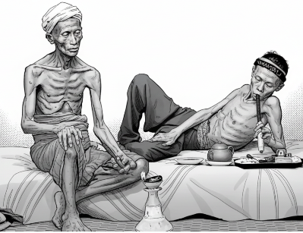
- ( )臺灣開港後，所帶來的影響並非全是正面的， 其中某項商品的大量進口最被人詬病， 請問照片上的民眾面黃肌瘦，與當時進口的哪一項商品有密切關係？ (Ａ)鹿皮 (Ｂ)茶葉 (Ｃ)樟腦 (Ｄ)鴉片。

(四)艋舺青山宮〈沿革記略〉提到：「清朝咸豐4年，福建惠安縣漁民奉其故鄉青山廟靈安尊王像至艋舺， ……於此建小廟奉祀。時適淡北瘟疫流行，死亡相繼，凡至廟中求神庇佑者皆無恙，於是善信日增。」請回答以下問題：
- ( )艋舺興起的背景為何？ (Ａ)文教機構眾多，文風鼎盛 (Ｂ)茶葉集散地，洋行聚集 (Ｃ)平原遼闊，為米糖的集散地 (Ｄ)台灣與中國的對渡貿易，商業興盛
- ( )從上述碑文「瘟疫流行，死亡相繼，凡至廟中求神庇佑者皆無恙」這幾句話來判斷，這座廟宇供奉的共同信仰神明應該是下列何位？ (Ａ)王爺 (Ｂ)開漳聖王 (Ｃ)三山國王 (Ｄ)清水祖師。
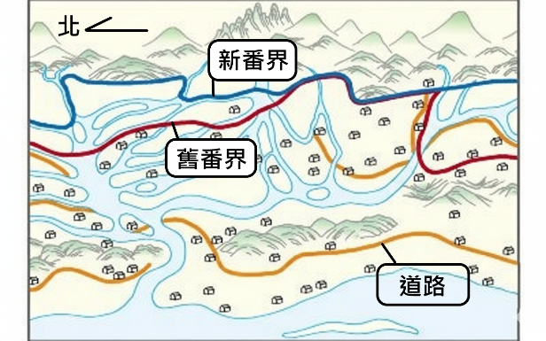
(五)橫跨南投縣集集鎮和花蓮縣瑞穗鄉的關門古道，於西元1886年闢建，全長約105公里，為清領時期最後一條開鑿的通往後山的官方道路。
- ( )關門古道興築的時代背景與下列何者有關？ (Ａ)渡台禁令 (Ｂ)開山撫番 (Ｃ)劃界封山 (Ｄ)海禁政策。
- ( ) 右圖為清帝國時期番界的變化圖。根據此圖何者敘述最為合適？ (A)清帝國重新界定番界，代表高山原住民勢力威脅漢人 (B)番界往山區移動，反應平埔族勢力逐漸大於高山族 (C)番界逐漸向山區移動，高山原住民生存空間逐漸縮小 (D)漢人生活在界內，熟番則生活在界外，沒有混居的現象發生。

